管理体系审核记录表
过程与活动、  抽样计划 | 涉及  条款 | 受审核部门：领导层 主管领导：龙翠青/赵永辉 陪同人员：赵永辉 | 判定
 |  | 审核员：夏爱俭、张德银 审核时间：2022年11月20日
 |  | 审核条款：4.1/4.2/4.3/4.4/5.1/5.2/5.3/6.1/6.2/6.3/7.1.1/9.1.1/9.3/10.1/10.3
企业基本信息 |  | 1、总经理/管理者代表：龙翠青/赵永辉；  2、按照认证范围公司提供的法律证明文件有：营业执照，统一社会信用代码：91110105787777947Y；  3、北京金海祁货运有限公司成立于2006年4月10日， 注册资本50万美元，  注册地址：北京市通州区兴贸三街18号院19号楼1单元209，  经营地址：北京市通州区兴贸三街18号院19号楼1单元209  办公室约60平，仓库6000平。  4、范围确认：在经营范围内，符合要求：许可范围内普通货运。  5、公司设有管理层、行政部、运输部。  - 经营状态：无交通事故、无被投诉情况发生，网上查看企业信息：经营状态正常  7、认证证书、标志的使用情况：企业获得证书的目的是提高企业的管理水平，无违规使用证书、标志情况  8、上次审核问题验证：无。 | Y
理解组织及其环境 | Q4.1 | 公司依据 GB/T19001-2016 《质量管理体系 要求》，于2020年3月15日建立了管理体系。遵循 PDCA 方法，识别了标准中所需要的四大过程，确定了过程的相互顺序和作用：管理职责的确定－资源的提供－产品实现－测量和改进。  企业通过监视和评审内外部信息：  1、最高管理层定期对各职能部门收集的信息进行讨论研究确定  2、对组织建立、实现目标及战略方向有影响的各种相关的内外部因素进行评审；内容包括：政治环境、法律环境、社会文化环境、自然环境、竞争力；企业文化、公司价值、知识积累、财务因素、绩效考核、资源因素、人力因素、运营因素等内外部因素。  3、目前主要识别出的外部环境有：国际环境、社会环境、政治环境、.经济环境、市场环境等；内部环境有： 企业文化、内部管理、企业的知识、.绩效、财务环境、资源环境等。  4、促进内部环境的改善；⑴通过贯标强化企业管理的规范化、程序化；⑵加强内部管理，降低成本。  5、企业内部优势：员工从事该行业多年。内部的普通货运流程及服务的响应速度已经经很成熟，在业内享有口碑；公司在许可范围内普通货运行业内有多年的技术积累，技术在行业内领先；赢得了客户，赢得了市场。  6、由总经理组织召开公司内外部因素动态评审会议，对识别出的内外部环境因素进行监视和评审，并将识别出的相关内外部因素作为制定和调整方针、目标、管理评审的输入内容。 | Y
理解相关方需求和期望 | Q4.2 | 公司识别并确定了影响公司提供服务能力的利益相关方：顾客、最终用户、股东、员工、外部供应商及监管部门等。  公司行政部通过不同形式沟通（如：电话、面对面、调查问卷等）形式了解相关方的需求，然后提供出满足他们要求提供优质产品和完善的服务，目前公司能满足相关方的需求和期望。  相关方：客户：产品质量符合客户要求，及时交货，价格合理，优质服务  供应商：互利增值  员工：工作满意，个人发展，得到认可  。。。。。  目前企业未发生处罚、相关方投诉事件 | Y
质量管理体系的范围 | Q4.3 | 公司按照标准要求编写了体系文件，于2020年3月15日发布、2020年3月15日实施管理体系文件，包括管理手册、程序文件、作业文件和记录表格等内容，管理手册中包括了管理方针和管理目标，并给出了各级文件的接口。质量手册中明确了体系的范围，管理手册可获得并得到保持。  公司明确了质量管理体系的边界：北京市通州区兴贸三街18号院19号楼1单元209  范围：许可范围内普通货运  不适用条款：8.3，公司业务为货物运输，服务流程固定，不需要对其进行设计开发，故8.3条款“产品和服务的设计和开发”的要求不适用，公司确保不适用的质量管理体系的产品和服务的设计和开发要求，不影响组织确保产品和服务合格以及增强顾客满意的能力或责任。不适用合理。  外包过程：车辆维修及保养。  在确定质量管理体系的范围时考虑了公司的内外部因素和相关方的需求和期望，考虑了公司的产品和服务，与公司的宗旨和战略方向一致。符合标准要求。  现场查验：质量管理体系覆盖范围已形成文件，并经总经理批准。  1、通过文件发放的方式在公司内部进行传递；  2、在与客户沟通中，及时通知客户，为相关方获取。  上述范围与企业目前经营范围相一致。符合要求。 | Y
质量管理体系及其过程 | Q4.4 | 组织对过程及相互关系进行了理顺，确定了组织机构，明确了职责，确定管理体系的边界和适用性，考虑了内外部问题、组织单元、风险控制、职能和物理边界；明确了活动、产品和服务、包括实施控制与施加影响的顺序和相互作用、权限、所需的准则和方法，改进措施等，据此建立了文件化的管理体系，以确保体系在运行中的完整性。 配备了各种资源满足体系运行的需要。 确立了监视测量的方法。 | Y
管理承诺总则 | Q5.1.1 | 最高管理层都具有较强的管理意识，明确管理承诺，主要通过以下活动来实现管理承诺：  1、组织制定本公司的管理方针、批准管理手册和程序文件；  2、负责组织对本公司管理方针、管理目标进行评审和修订；  3、负责国家和上级的有关法律法规和行规的贯彻执行；  4、确保在全体员工中贯彻以顾客为关注焦点的意识；  5、负责本公司各项资源的筹集和分配，确保必要和适量的配置；  6、确保各部门的职责、权限得到确立并予以沟通；  7、确保在管理层次和职能之间建立适宜的沟通过程，就质量管理体系的有效性进行沟通；  8、负责本公司的管理评审，评价质量管理体系改进的机会和变更的需求，确保质量管理体系的适宜性、充分性和有效性。  目前各项工作基本得到实施，并取得了一定的效果。 | Y
以顾客为关注焦点 | Q5.1.2 | 通过确定顾客相关要求，提供相应产品与相关服务，对顾客使用情况进行跟踪调查；并对顾客满意度感受进行测量与分析，以改进产品与服务。  并策划和规定了由市场部定期对顾客实施满意度测评，从各方面提高顾客的满意度。具体见行政部9.1.2 条款审核记录。 | Y
制定质量方针 | Q5.2.1 | 企业策划并制定了质量方针：  “诚信服务，客户至上，质量第一，持续改进”  公司的质量方针由总经理制定、批准、发布，质量方针应：适应组织的宗旨和环境并支持其战略方向；为制定质量目标提供框架；包括满足适应要求的承诺；包括持续改进质量管理体系的承诺。 | Y
沟通质量方针 | Q5.2.2 | 质量方针体现了标准的要求，包括：公司的宗旨和环境并支持其战略方向，为目标制定了框架，满足适用要求的承诺，持续改进质量管理体系的承诺，通过会议、文件、网络宣传等形式进行贯彻，可为相关方获取。质量方针基本适宜。 | Y
组织的岗位、职责权限 | Q5.3 | 公司管理体系覆盖的部门包括：管理层、行政部、运输部，部门划分尚可。  在《质量手册》和《办公室文件员工手册》中规定了各部门及主要岗位人员的工作职责、作用、责任、权限，职责包括了标准要求的所有要求，充分适宜，上述文件通过发放的形成传达到相关部门和人员。包括各级管理者做出的相关责任的承诺等。查相关制度包括办公室文件员工手册、司机管理规定、运输车辆管理制度等，基本明确了各级人员的职责等。确认公司目前人力资源、基础设施、技术人员、财力、信息资源均能保证。 | Y
策划  应对风险和机遇的措施 | Q6.1 | 企业有对风险和机遇的措施进行了识别和控制：  企业目前识别风险点：  法律法规内容的变化，行业标准的变化，客户需求的变化，第三方的要求，新领域、新设备、新工艺、市场和价格的变化等。  企业在质量手册中规定了组织应对风险和机遇的要求，并制定了《风险和机遇控制程序》，对风险和机遇的识别充分，措施有效。 | Y
质量目标及其实现的策划 | Q6.2 | 公司的质量目标： 考核情况  - 运输服务履约率100%； 100%  - 顾客满意度≥90% 98%  公司质量目标每季度进行一次考核，公司第1-3季度质量目标已达成。考核人：赵光辉  公司的质量目标已分解到相关职能部门，规定了计算方法及统计周期，符合要求。 | Y
变更的策划 | Q6.3 | 变更的策划：  当企业发生重大变化（质量管理体系变更、市场发生重大变化等），需要进行重新策划；组织通过管理评审、审核结果、过程绩效分析、监视测量分析评价结果、组织内外环境的变化、客户及利益相关方的需求、企业经营状况等进行识别确定体系变更的需求。并明确了管评、内审未能达到预期效果、部门职责发生转变、企业重组、经营连续亏损等情况下，需要对体系进行变更。  并明确了变更评估及实施的流程，当发生变更时，需确定变更目的考虑变更的潜在后果，识别变更的风险和机遇，确定资源的可获得性并制定应对措施，责任和权限的分配或再分配。对变更前、变更中、变更后的全过程实施监控。  组织应对变更的有效性进行评价，确保质量管理体系的完整性。  自体系建立以来，体系未发生变更，保持完整。 | Y
资源提供 | Q7.1.1 | 公司为了实施管理体系运行并持续改进其有效性，增强顾客满意度，提供了各方面的资源保证。  1、人力资源：企业目前在职员工10人，包括管理、服务人员等，驾驶人员驾龄较长，管理人员3人，管理经验丰富；  2、 基础设施：办公室，洽谈室，周转仓库。主要设施：电话，电脑、打印机、复印机、空调、办公桌椅等；  设备设施：目前企业拥有厢式运输车4辆  特种设备：叉车一台（租赁），有检验报告（见附件），符合要求  3、工作环境：查看办公场所，办公区域面积200平米，各部门独立办公，配备空调，办公环境整洁、舒适，员工精神状态良好  4、资金支持：注册资金50万元。  能够满足运输服务的需要。 | Y
监视和测量总则 | Q9.1.1 | 组织策划了对绩效的监视和测量，对绩效的分析和评价，对事项进行汇报的程序等。保留了必要的记录文件。  公司通过管理评审和内部审核，以及定期的目标考核，对发现的问题采取纠正和必要的纠正措施，确保管理体系绩效和有效性。 | Y
管理评审 | Q9.3 | 制定并执行《管理评审控制程序》：一年至少要进行一次管理评审，可结合内审后的结果进行，由总经理主持。特殊情况下，可增加管理评审频次。  查管理评审的计划：管理评审的时间：2022年9月20日  主持人：总经理龙翠青 参加人：领导层、部门负责人  要求每个部门需提交的管理评审输入内容包含了标准条款的要求。时间安排符合程序文件的要求。  编制：赵永辉 批准：龙翠青 日期：2022.9.15  查看管理评审输入的资料，包括：质量管理体系内部审核报告；质量方针\质量目标及其实施情况；重大质量事故的处理情况；体系内外部因素变化情况；过程质量趋势；不合格的控制及纠正预防措施实施情况；顾客满意度及投诉的处理；外部供方绩效评价；应对风险和机遇所采取措施的有效性；企业的组织机构、职责分配，资源配备是否适宜；体系的要素及相应的文件是否有修正的需求；顾客或员工对质量管理体系的建议；改进的机会。输入内容基本符合标准要求。  提供管理评审会议记录：各部门负责人汇报了各部门的管理体系运行情况，管理者代表汇报了公司管理体系运行状况和内审不合格的整改情况，参会人员根据各部门的汇报情况展开讨论，总经理总结本次管理评审，同时就改进的决议作出了安排。  查看管理评审报告，编制：赵永辉，批准：龙翠青 2022.9.20  评审内容：1.以往评审所采取纠正措施的实施情况及跟踪措施；2.与质量管理体系相关的内外部因素变化；3.顾客满意和相关反馈、质量目标的实现程度、过程绩效、产品和服务的符合性、不合格及救助措施、监视和测量结果、审核结果、外部供方绩效；4.以往管理评审纠正措施是否落实、目前公司配置资源是否充分性；5.有无对公司面临的风险和机遇进行分析，采取措施有无实施，效果如何；6.结合内外环境的变化，有无组织结构变更的必要性、是否有因组织上的责任和权限不明确而放置问题，或解决问题上出现困难等情况、是否经常发生组织功能没有被充分发挥而导致指标和联络不彻底问题、质量方针和目标是否适宜，是否需要修改、有无质量管理体系的改进建议等。  改进项及措施：  改进项：运输部专业能力有待加强。  改进措施：2022年12月前加强对销售人员的技能培训  企业定于2022年12月份对运输部相关人员进行培训。尚未实施，下次审核关注。  结论：公司质量管理体系符合标准要求，具有较好的充分性、适宜性和有效性，能较好的适应实现管理方针和管理目标的需要。 | Y
改进  总则 | Q10.1 | 企业有通过建立管理方针、目标，改进服务质量、纠正、避免和减少非预期情况带来的不利影响，改进质量管理体系的绩效和有效性以及定期的内审、管理评审，合理化建议等，并通过管理目标建立与考核，明确了改进、努力的方向，建立一个自我完善、持续改进的机制和良好氛围。  企业有充分识别和评价存在的改进机会，以持续满足顾客和相关方要求改进的方法措施包括：  - 改进产品和服务以满足要求并关注未来的需求和期望；  2）纠正、预防或减少不利影响；  3）改进质量管理体系的绩效和有效性。 | Y
持续改进 | Q10.3 | 企业策划的管理手册、程序文件等文件化信息要求要求实施、运行，并通过内审、管理评审、分析和评价、纠正和纠正措施、管理方针和管理目标等有关信息来源来实现对管理体系的持续改进，同时通过日常运行中发现的问题及时调整解决，以达到持续改进管理体系，以提升销售和服务过程质量、产品质量。  日常监视和测量过程中发现的不合格、不符合要求相关责任部门及时制定相应的改进、纠正和纠正措施，以实现一体化管理体系的持续改。 | Y
说明：不符合标注N

管理体系审核记录表
过程与活动、  抽样计划 | 涉及  条款 | 受审核部门：行政部 主管领导：赵永辉 陪同人员：赵永辉 | 判定
 |  | 审核员：夏爱俭、张德银 审核时间：2022年11月12日
 |  | 审核条款：5.3/6.2/8.2/8.4/8.5.3/8.5.5/9.1/9.2
组织的岗位、职责权限 | 5.3 | 部门负责人：赵永辉  - 负责公司人事管理以及培训等人事工作；  - 负责公司文件的管理和控制；  - 负责信息及有关政策法规的收集和管理；  - 负责落实公司管理制度、岗位责任和各项服务程序  - 针对发生的不合格现象及时召开分析会，采取纠正和预防措施；  - 协助管理者代表开展质量管理体系内审及管理评审；  - 负责原材料、物资的采购；  - 负责每年合格供方评定；  - 负责制定、完善会计核算、财务管理、资金管理、计划预算和内部控制等相关制度，贯彻执行国家的各项法律法规；  - 负责对公司的大额费用支出、资本性支出进行审核。  - 组织市场调查和分析提出市场及经营建议；  - 与客户签订协作合同并负责履行合同。  职责在手册中得到明确，回答基本完整。 | Y
质量目标 | Q6.2 | 部门质量目标： 考核情况  1、文件及时发放率100% 100%  2、培训计划完成率 100% 100%  3、顾客投诉处理率 100% 100%  4、顾客满意度≥90% 98%  每季度考核一次， 2022年1-3季度的考核日期分别是：2022.03.30，2022.06.30，2022.09.30，第一季考核人：龙治雨，第2-3季度  从目前的统计结果来看，基本达到目标要求。 | Y
产品和服务的要求 | Q8.2 | 公司通过走访、电话、邮件等方式与顾客交流，主要进行以下沟通：  1、在产品交付中向顾客提供保证产品品质的有关信息。  2、接受顾客问询、询价、合同的处理。  3、根据合同要求进行有关的事宜，对顾客的投诉或意见进行及时处理和答复。到目前为止未发生顾客不满意及投诉现象。  查公司产品销售合同，合同号20220612  ——合同签订日期为 2022年6月12日  承运方：北京金海祁货运有限公司  托运方：汉高股份有限公司  服务：货物运输  与服务有关的主要要求：  - 合同要求；  - 规定或已知用途要求；  - 适用的法律法规：《中华人民共和国民法典》  - 公司要求：无  合同写明了双方的责任和要求及义务。  查合同的评审记录，提供《合同评审表》  评审日期：2022年6月11日评审。评审在合同签订之前进行。符合要求。  评审内容包括与产品有关的主要要求、运输要求、法规要求、其他合同要求等。评审结果：全部能满足。由龙翠青于2022.6.11批准。  查公司产品销售合同，合同号20220918  ——合同签订日期为 2022年9月18日  承运方：北京金海祁货运有限公司  托运方：汉高股份有限公司  服务：货物运输  与服务有关的主要要求：  1.合同要求；  2.规定或已知用途要求；  3.适用的法律法规：《中华人民共和国民法典》  4.公司要求：无  合同写明了双方的责任和要求及义务。  查合同的评审记录，提供《合同评审表》  评审日期：2022年9月17日评审。评审在合同签订之前进行。符合要求。  评审内容包括与产品有关的主要要求、运输要求、法规要求、其他合同要求等。评审结果：全部能满足。由龙翠青于2022.9.17批准。  查公司产品销售合同，合同号20221015  ——合同签订日期为 2022年10月15日  承运方：北京金海祁货运有限公司  托运方：汉高股份有限公司  服务：货物运输  与服务有关的主要要求：  1.合同要求；  2.规定或已知用途要求；  3.适用的法律法规：《中华人民共和国民法典》  4.公司要求：无  合同写明了双方的责任和要求及义务。  查合同的评审记录，提供《合同评审表》  评审日期：2022年10月14日评审。评审在合同签订之前进行。符合要求。  评审内容包括与产品有关的主要要求、运输要求、法规要求、其他合同要求等。评审结果：全部能满足。由龙翠青于2022.10.14批准。  。。。。。。  公司目前暂无合同更改情况。 | Y
外部提供的过程、产品和服务的控制 | Q8.4 | 编制了《外部提供产品、服务和过程控制程序》，评估、选择及控制外部提供方，并对采购活动进行有效地控制，确保外部提供的产品和服务的要求得到满足。  提供了《采购清单》、《供方名单》。对采购计划中重要物资进行定期合格供方评价，内容包括：产品质量、交货期、价格及售后服务等内容。经由总经理确认后，纳入公司合格供方。  提供有《采购合同台账》  合格供方名称 供应产品名称  中国石化销售股份有限公司 车用油  苏州市吴中区甪直恒通汽车服务部 车辆维修及保养  浙江宁波信宏 轻型货架  苏州绿叶广告 打印纸  温州美酷标牌 标牌  2022年1月1日对供方中国石化销售股份有限公司、苏州绿叶广告和外包方苏州市吴中区甪直恒通汽车服务部的调查及评价。评价内容：产品质量、价格及售后服务等；符合要求。  提供了车辆维修和保养记录，内容清晰，完整。 | Y
顾客或外部供方财产 | Q8.5.3 | 该公司顾客或外部供方的财产包括材料、工具和设备，顾客的场所，个人信息。  1、行政部应在合同或订单中明确顾客财产的具体信息。顾客个人信息及运输货物等，由运输部做好个人信息保密及货物防护工作。  2、行政部负责顾客财产的验证，行政部责顾客财产的使用和维护，妥善保管顾客提供的财产。  3、组织在控制或使用顾客或外部供方的财产期间，应对其进行妥善管理。  4、若顾客或外部供方的财产发生丢失、损坏或发现不适用情况，组织应向顾客或外部供方报告，并保留相关记录及协议等文件信息。 | Y
交付后活动 | Q8.5.5 | 查产品交付情况：产品交付至客户处，客户签收，公司通过电话跟踪沟通及定期拜访、客户满意度调查等方式确认交付及交付后服务的满意程度。  交付及交付后的活动：以客户验收货物符合要求，在出货单上签字作为合格交付的证据，货物交付后凭出货单结算费用，并作为可追溯性证据保留，以便发生歧义、争议时的判断凭证。  经查符合要求。 | Y
顾客满意度 | Q9.1.2 | 企业对顾客对产品是否满意的信息进行监视，并编制《顾客满意情况调查表》。公司于2022年6月对客户进行了电话问卷调查，分别对产品质量、价格、交货方面等内容进行调查，客户均对相关内容进行了反馈，从统计数据中可以看出，顾客满意度为98%，超过了质量目标要求，目标完成。 | Y
分析与评价 | Q9.1.3 | 查通过体系运行所进行监视和测量结果的分析评价：  1、货物运输服务的符合性：通过进货检验、货物运输服务质量检验及不合格品的控制达到运输服务符合性；  2、顾客满意程度：对客户进行顾客满意度调查，经统计顾客满意度达到98%，达到了预期目标；  3、对供应商年度评价，从产品运输服务质量、、运费、售后服务等方面进行评价。  4、查管理目标统计表，均满足策划的要求。  5、针对识别出的风险和机遇采取了相应的措施；优选供应商，拓展销售渠道，此项措施正在组织实施中。  6、管理体系改进的需求：通过体系运行，产品的符合性、内审、管评的有效性及企业持续改进，不断完善各项软硬件环境，提高产品质量，满足客户需求。  综上所述，基本符合标准要求。 | Y
内部审核 | 9.2 | 编制《内部审核控制程序》，基本符合标准要求。  经查问：总经理、管代、各部门主管均经培训并参加了内部审核。  2022年9月10-11日开展了管理体系内部审核活动，并提供有以下内审的资料：  ——《审核实施计划》，批准：龙翠青。计划中规定审核的目的、依据、范围、时间、审核安排；审核组成员。  计划中没有漏标准条款、没有遗漏体系覆盖的部门和场所，内审员没有审核自己的工作。  ——内审首末次会议签到（领导层、各部门负责人）；  ——内部审核检查表，审核按计划进行，没有遗漏标准条款及体系覆盖的部门和场所，内审员没有审核自己的工作。  ——本次内审发现1项不符合项，在行政部7.2条款 ，企业于2022.9.14进行了整改，措施有效。  ——本次内审编制有《内部管理体系审核报告》，对内审进行了综述和体系运行情况的评价，对纠正措施提出整改的要求。  结论：公司的质量管理体系基本符合标准要求，且适宜、有效。 | Y
说明：不符合标注N
管理体系审核记录表
过程与活动、  抽样计划 | 涉及  条款 | 受审核部门：运输部 主管领导：赵永辉 陪同人员：赵永辉 | 判定
 |  | 审核员：夏爱俭、张德银 审核时间：2022年11月12日
 |  | 审核条款：5.3/6.2/7.1.3/7.1.4/8.1/8.3/8.5.1/8.5.2/8.5.5/8.5.6/8.6/8.7/10.2
组织的岗位、职责和权限 | 5.3 | 部门负责人：  部门主要职责如下：  - 运输车辆的合理调度  - 运输配送流程的制定与执行  - 运输路线的合理调配与选择  - 临时存放货物的管理  - 配送运输中异常情况的处理  - 运输数据统计、分析  - 产品和服务的控制….  提供岗位职责与任职要求，对岗位职责和任职条件进行了描述。职责和权限与手册描述基本一致。 | Y
质量目标 | Q6.2 | 部门质量目标： 考核情况  运输服务履约率100% 100%  每季度考核一次，2022年1-3季度的考核日期分别是：2022.03.30、2022.06.30、2022.09.30，第一季度考核人：龙治雨，第2--3季度考核人：赵永辉。  从目前的统计结果来看，基本达到目标要求。 | Y
基础设施  过程运行环境 | 7.1.3  7.1.4 | 企业办公地位于北京市通州区兴贸三街18号院19号楼1单元209，面积约60平米，企业负责人介绍说，企业目前运输服务主要为汉高股份有限公司进行货物运输，有司机驻场，需要运输时及时进行。  企业在上海有一库房， 一般不存储货物，只是在运输物较少，不够一辆车的运输量时，将货物暂存于此，等货物够运输一辆车时进行装车运输。现场视频查看仓库无货物堆积。  库房使用叉车装卸车：提供叉车的定期检验报告，检验日期：2022年2月17日，符合要求  企业用于运输共4辆，抽车辆行驶证、保单，符合要求。具体见附件  办公现场：工作区较明亮、采光较好，基本能满足办公需要。  公司制定了《叉车管理规定》、《车辆维修保养制度》，规定了保养和工作环境管理要求。  查设备台帐有办公设备，有台式电脑、货车、叉车、打印机、货架等。  一般正常车辆维护，由司机自己按公司计划进行，车辆出现故障，由外包方苏州市吴中区角直恒通汽车服务部进行维修，简单的维修企业自己做。在运输途中需维修时就近在有资质的维修点进行。  《车辆维修保养制度》规定了车辆保养周期。  抽维修结算单，保存完好，符合要求。 | Y
运行策划和控制 | 8.1 | 1公司主要进行普通货物道路运输服务  2、策划了服务流程图：电话洽谈→签订合同→车辆及人员安排→运输服务→客户验收→顾客满意度调查，确定了运输服务过程为需确认过程。  3、识别了接收和放行准则：服务过程符合《合同法》《中华人民共和国道路运输条例》《中华人民共和国公路管理条例实施细则》《GB/T 18354-2021物流术语》《GB/T8226 -2008道路运输术语》 《GB1589-2016道路车辆外廓尺寸、轴荷及质量限值》 《GB/T 6388-1986 运输包装收发货标志》、《GB/T27923--2011物流作业货物分类和代》、《GB/T 26774-2016 车辆运输车通用技术条件》《GB/T 20924-2007 道路货物运输服务质量评定》等国家法律法规要求，编制了《交通事故应急处理作业指导书》等作业要求。策划了《运输服务质量评价表》《出货单》等提供证据的所需记录。  4、通过日常服务监督、绩效考核等形式对服务过程进行监测。 | Y
产品和服务的设计和开发不适用确认 | 8.3 | 公司业务为货物运输，服务流程固定，不需要对其进行设计开发，故8.3条款“产品和服务的设计和开发”的要求不适用，公司确保不适用的质量管理体系的产品和服务的设计和开发要求，不影响组织确保产品和服务合格以及增强顾客满意的能力或责任。不适用合理。 | Y
生产和服务提供 | 8.5.1 | a ）获得的文件化信息  1）《管理手册》中8.5.1明确了控制的过程、活动、要求以及控制的职责和方法。公司针对产品和服务的特点编制有《司机管理规定》《运输车辆管理制度》《货物运输及站场管理制度及作业指导书》《驾驶员安全管理制度》等作业规范。  2）公司主要依据客户合同和发货计划进行运输  b）获得和使用监视和测量资源：  通过《运输服务质量评价表》《顾客满意度调查表》等提供证据的所需记录等监视服务质量。根据GPS系统平台监控运输车辆位置。  c） 实施监视和测量：  对运输人员进行考核，填写《运输服务质量评价表》；对客户进行了回访电话调查，对服务、价格等进行了评价。货物运到客户处，由客户验收合格签收确认。客户对供应商运输绩效考核，有考核标准。  d)使用适宜的基础设施，保持适宜的环境  电脑状态：完好  货车状态：完好（有年检证）  抽查1：车牌号码：京AGH866的年检情况：  车辆类型：重型厢式货车  经营许可证号：货110112014914  吨位：14.67吨  发证日期：2022年07月07日  有效期至：2025年06月30日  审验有效期至：2023年06月  抽查2：车牌号码：京AKK108的年检情况：  车辆类型：重型厢式货车  经营许可证号：货110112014914  吨位：14.67吨  发证日期：2022年07月08日  有效期至：2025年05月31日  审验有效期至：2023年05月  另抽其他两份，均进行了年检。符合要求。  网络、电子邮件收发及传真机均能正常使用。  特种设备，叉车，已进行年检报告（见附件）。能满足装卸要求。  无特殊工作环境要求。  e)配备胜任的人员，包括所要求的资格  现场抽查4名司机，工作经验均在5年以上，提供有效的驾驶证。  f) 需确认过程  识别了需要确认的过程为运输服务过程，提供《特殊过程确认表》  评估过程：运输服务过程 评估时间：2022年1月10日  评估内容：  1、人员能力：司机均经公司培训合格，持证上岗。  2、工作环境：无特殊要求，现有工作环境可满足。  3、设备能力：服务用的车辆由专人负责管理和定期维护保养。  4、监测：物流服务规范中对其服务质量要求等规定清楚适宜有效  g) 通过以下几个方面防止人为错误，并制定措施评估结论：满足要求 参与评估人：赵永辉等。  产品交付前，给收货方打电话确认收货地址，避免发错地点。  由于员工经验不足、培训不够导致的人为错误，采取上岗前培训、转岗培训等措施，防止人为错误发生；由于工作方法不同而造成的人为错误，采取制定标准化操作程序等措施，防止人为错误发生；由于员工精神状态、情绪而造成的人为错误，采取定期休假、上级主管心理辅导等措施，防止人为错误发生。  h）实施放行、交付和交付后的活动  交付、交付后的活动主要是为客户提供查询服务、发生物损情况的处理。  查询服务作为一种常项工作，一般马上回复不做记录。目前未发现有物损情况发生。  查货物运输服务提供的情况：  现场分为办公区、库房（远程查看）。  确定货物运输  运输过程中企业使用“GPS”对车辆进行监控。  现场抽1台在运车辆远程监控实况，车牌号京AGH669 ，起点：金海祁货运公司；终点：联宇达方；共计98公里；司机梁圣浩；GPS显示车辆实际位置距离目地的8公里，车速68。现场视频联系跟车人员，接通后了解一切正常，视频显示司机系安全带，经了解，货物未发生损坏情况。  查看运输部办公现场，赵部长正在进行货物运输调度安排，员工状态良好。  货物周转仓库，用于货物临时周转：  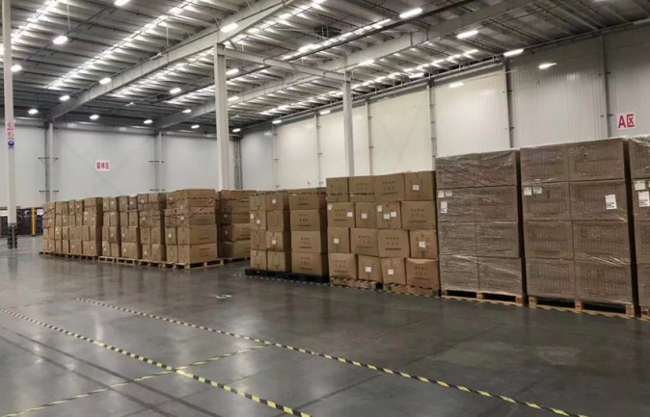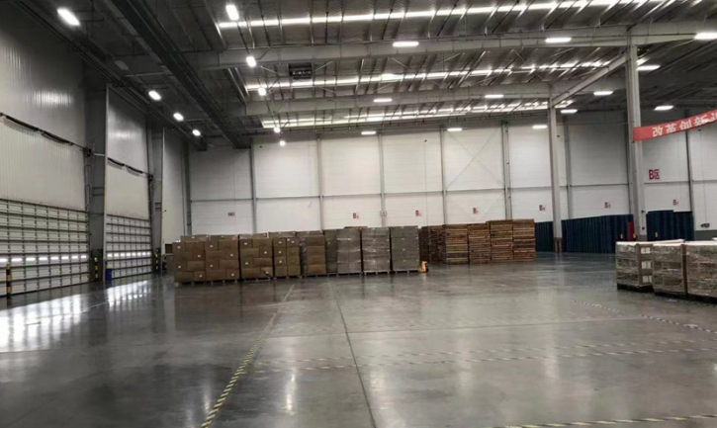  2、货运单确认、回复客户  货物送至客户指定地点后电话通知客户接货，对方接货后验收，合格在《出货单》单上签字确认。  查2022年11月12日出货单，符合要求.  --查运输服务记录：  提供出货单：发货日期2022.11.11，发货单号：2022111101，  起点：金海祁，终点：博克生物科技（华苏路19号）  车号：京AKK108 司机：林鹏贵 商品名称：椰油酰胺丙基甜莱碱  货物运至指定地点后，客户签收后在《出货单》上签字，具体见8.6条内容。  提供出货单：发货日期2022.05.16，发货单号：2022051602，  起点：金海祁，终点：美爱斯（吴江库星路588号）  车号：京AHR669 司机：武伟 商品名称：专用原料  货物运至指定地点后，客户签收后在《出货单》上签字，具体见8.6条内容。  提供出货单：发货日期2022.08.22，发货单号：2022082211，  起点：金海祁，终点：美爱斯（吴江库星路588号）  车号：京AKK108 司机：林鹏贵 商品名称：专用原料  货物运至指定地点后，客户签收后在《出货单》上签字，具体见8.6条内容。  提供出货单：发货日期2022.10.26，发货单号：2022102605，  起点：金海祁，终点：美爱斯（吴江库星路588号）  车号：京AHR669 司机：武伟 商品名称：专用原料  货物运至指定地点后，客户签收后在《出货单》上签字，具体见8.6条内容。  另抽其他5份出货记录，均符合要求。  现场随车查看车辆运输过程控制情况：  经与受审方确认，审核当天的运输：普通货物运输，运输无特殊要求。为北京市内运输。卸货由客户负责。  现场查看车辆情况，车窗上有环保标志和强制保险标志，均在有效期内。  车辆司机与出货单一致。  现场操作情况：  出车前司机围绕车辆走动一圈，检查轮胎气压、反光镜、油路阀门等情况，车外检查后上车启动车辆，观察仪表盘上各指示灯，并检查制动系统、喇叭、雨刮器等，一切准备就绪后于14:00装货，装卸工按出货单上的相关信息使用地叉车进行装货，货物全部装完后，司机在出货单上签字确认数量、外观完后；并对车上的产品防护情况进行了检查，检查合格后关闭厢门。  司机出发前用手机拨打收货人电话，告知约75分钟后货物送达，并要求收货人提前安排卸车事宜。  服务过程基本受控。 | Y
标识和可追溯性管理； | 8.5.2 | 1、产品标识：运输怕产品以自身的条形码及型号进行标识。  2、状态标识：合格 不合格 运输完成 运输中  3、可追溯性：验收记录—运输记录—运输合同  可满足追溯要求。 | Y
防护 | 8.5.4 | 公司采购产品采用产品原包装、绳索、苫布等进行防护，搬运方式采用人工搬运和叉车，工人搬运时注意向上标志，小心轻放，满足搬运要求。  公司产品到货后直接发货给客户，公司设置了临时存放点，贮存环境满足要求。 | Y
变更控制 | 8.5.6 | 自体系运行以来，未发生生产和服务控制有关信息的变更 | Y
产品和服务的放行 | 8.6 | 交货验收情况：  货物送至客户指定地点后电话通知客户接货，对方接货后验收，合格在《出货单》单上签字确认。  抽出货单：  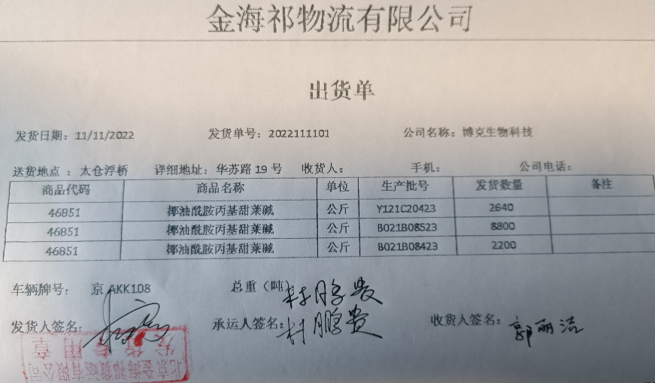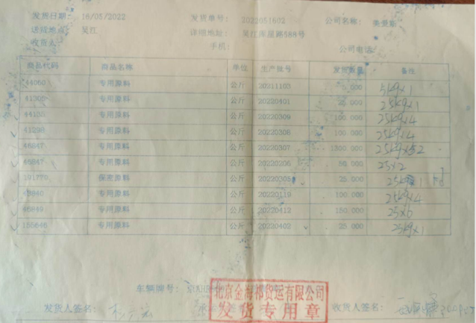  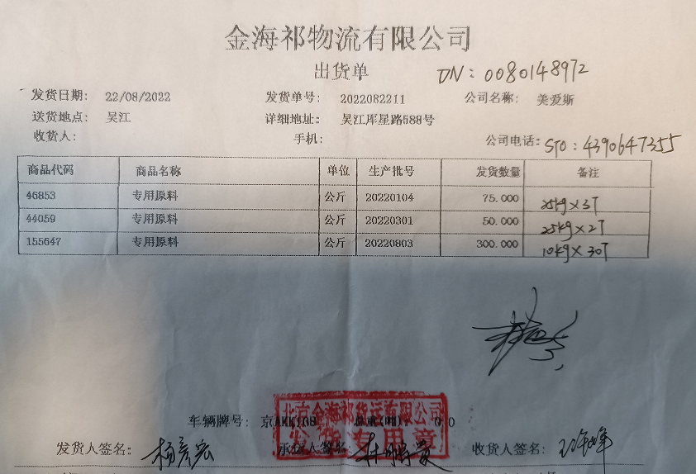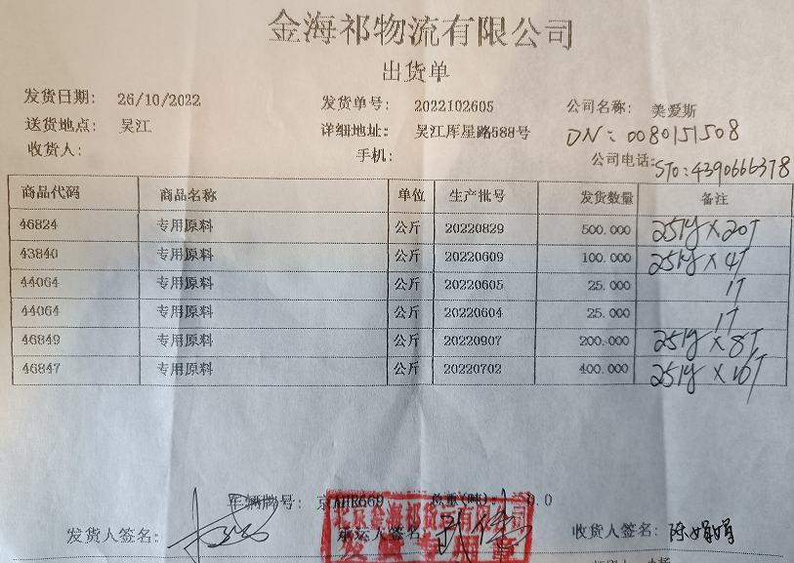  服务人员考核：  公司将配货运输服务质量考核表发放到公司重要客户、合作伙伴处。相关方将根据列出的服务细节条款，为每次运输服务进行评价考核。考核结果将作为任务结束后补助、奖励及处罚的主要依据。  抽《运输服务质量评价表》，表中写明了司机姓名、任务时间、货物信息等内容，考核的内容有服务质量（运输时间满足客户需求，无货损等）、服务态度（服务全过程中耐心，细致，负责。沟通过程中文明礼貌，尊重客户）。评价分为符合、基本符合、不符合。  抽2022年5月、8月、10月各2份评价表，涉及司机3名，评价均为符合。无不符合情况。
不合格输出的控制，不合格与纠正措施 | 8.7  10.2 | 查有《不合格控制程序》《不符合、纠正和预防措施控制程序》，对不合格输出进行识别和控制，防止不合格输出的非预期使用或交付  询问部门负责人称目前没有不合格的非预期使用情况。未发生投诉所引起的不合格  针对内审中发现的不合格，采取了纠正措施，并进行验证合格。询问部门负责人称服务过程中未发现严重不合格或同类不合格屡次发生情况，因此未采取纠正措施。  目前风险和机遇无需更新，质量管理体系无需变更。 | Y
说明：不符合标注N

